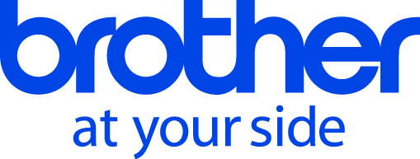

Pressemeddelelse
Ishøj, den xx. marts 2017
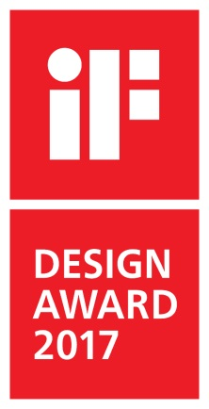

Brothers produkter får
syv iF Design priser
Hvert år i forbindelse med den store CeBIT udstilling i Hannover udvælger design-eksperter fra hele verden de bedste produkter i it-sektoren, og Brother markerede sig igen stærkt inden for kategorierne printere og scannere.

Den tyske iF Design pris er en af verdens mest anerkendte. Den har eksisteret i over 60 år og imødeses hvert år af hundreder af fabrikanter, der har indsendt bidrag til vurdering ved årets prisuddeling

Det var også tilfældet i år, hvor de 58 medlemmer af juryen bag IF Design måtte vurdere i alt 5.575 produkter fra 59 forskellige lande.

Brother er velkendt hos juryen, der sætter pris på Brother-produkternes design, kvalitet, brugervenlighed og miljøhensyn.

Her i 2017 har iF Design dommerne tildelt priser til syv Brother-produkter, hvilket bringer Brother op på i alt 62 iF Design priser, som er vundet igennem årene:

- Labelprinterne i PT-E800 serien (føres ikke i Danmark)
- Den mobile printer PJ-773
- Labelprinteren PT-P950NW
- Scanneren ADS-3600W
- Den sort/hvide laserprinter HL-L6400DW samt alt-i-én printeren MFC-L6900DW
- Labelprinteren PT-B300BT
- Den sort/hvide laserprinter HL-L5200DW og alt-i-én printeren MFC-L5700DW

Priserne blev uddelt i forbindelse med den store CeBIT udstilling, der blev afholdt i tyske Hannover i dagene fra den 20. til den 24. marts.

”Det er altid dejligt at modtage priser, for de viser, at man har fremstillet noget godt, som andre mennesker værdsætter,” udtaler Henning Elkjær, der er Nordic Marketing Director & Sales Director (Danmark) hos Brother Nordic A/S.

“iF Design priserne er dog noget særligt, fordi de uddeles af nogle af verdens mest anerkendte eksperter indenfor produktdesign. Desuden tager iF Design juryen faktorer som innovation, værdi for pengene, brugervenlighed samt miljørigtig drift og produktion med i betragtning. Det er alt sammen noget, som Brother lægger meget vægt på,” fortsætter Henning Elkjær.

iF Design Awards uddeles af iF-International Forum Design, der har eksisteret siden 1953.

Yderligere information
Nordic Marketing Director & Sales Director (Denmark) Henning Elkjær, Brother Nordic A/S, telefon 43 31 31 31, e-mail henning.elkjaer@brother.dk
eller
Bomberg PR, telefon 22 67 25 27, e-mail leif@bomberg.dk

Forslag til billedtekster

(foto 1)
xxxx
(foto 2)
xxxxx

((Billederne er til redaktionens fri anvendelse))

Om Brother
Brother Nordic A/S er en førende leverandør til det nordiske marked. Selskabet er eneimportør af Brother printere, alt-i-én-printere, software, scannere, mobile løsninger og labelsystemer. Brother leverer produkter af høj kvalitet med ydelse og funktionalitet i topklasse – alt sammen til konkurrencedygtige priser. Flere af Brothers produkter er markedsledende. Brothers produkter sælges og distribueres gennem et bredt net af forhandlere og distributører. Brother Nordic A/S har 80 medarbejdere på sine kontorer i Ishøj, Göteborg, Helsinki og Oslo. Se mere på www.brother.dk eller www.brother.com

